**ALANÍZ, NOEMÍ GRACIELA**

*CHEPES, L. R. 12 DE MARZO DE 2025*

*A LA SRA. DIRECTORA INTERINA DEL JARDÍN INFANTES NÚCLEO N° 5.*

*PROFESORA: RODRIGUEZ, FABIANA*

*S….................../…................D*

*Tengo el agrado de dirigirme a Ud. a efectos de solicitarle tenga a bien justificarme la inasistencia correspondiente al día de la fecha. Para el turno mañana. En la Sede del Núcleo. Por razones particulares, Art. 50, Inciso “a” P. 1 Ley 3.870*

*Sin otro motivo saludo a Ud. muy atte.*

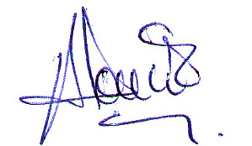

…………………………………..

***ALANÍZ, NOEMÍ GRACIELA***

**D.N.I. N° 18 254 219**



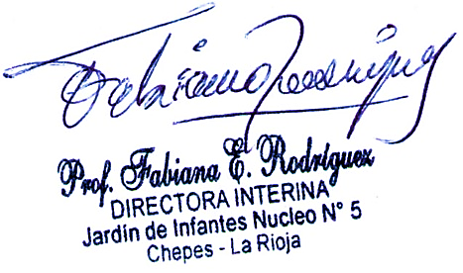

RECIBIDO: 12/03/2025